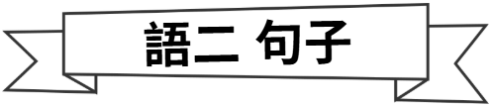

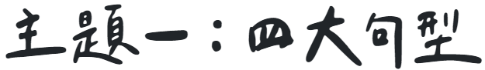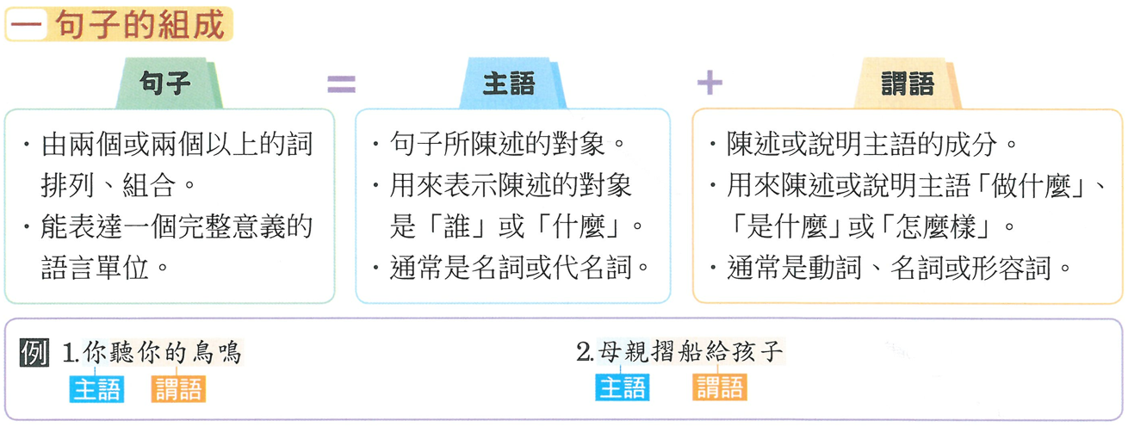
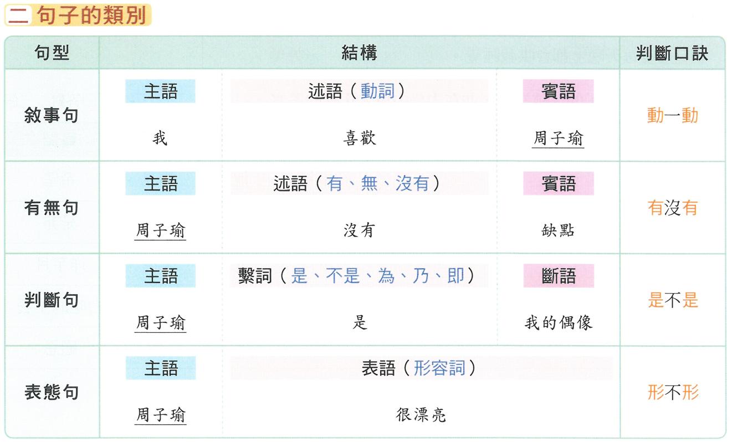
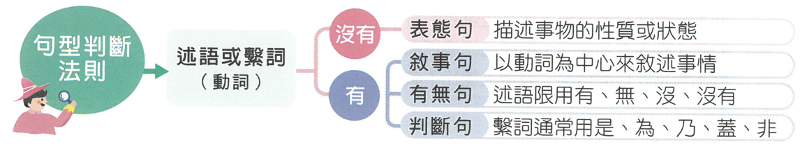
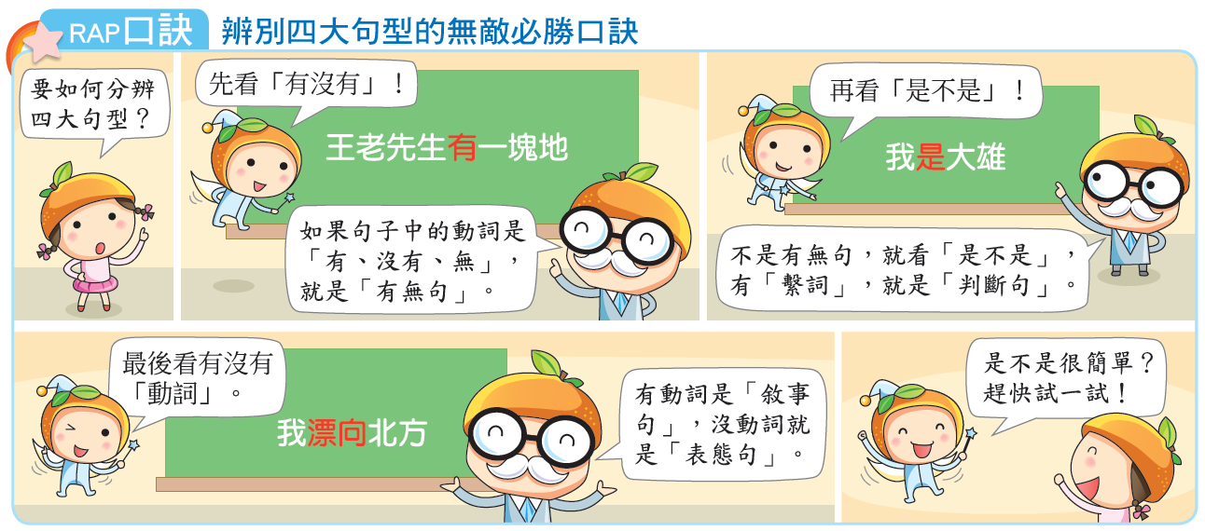

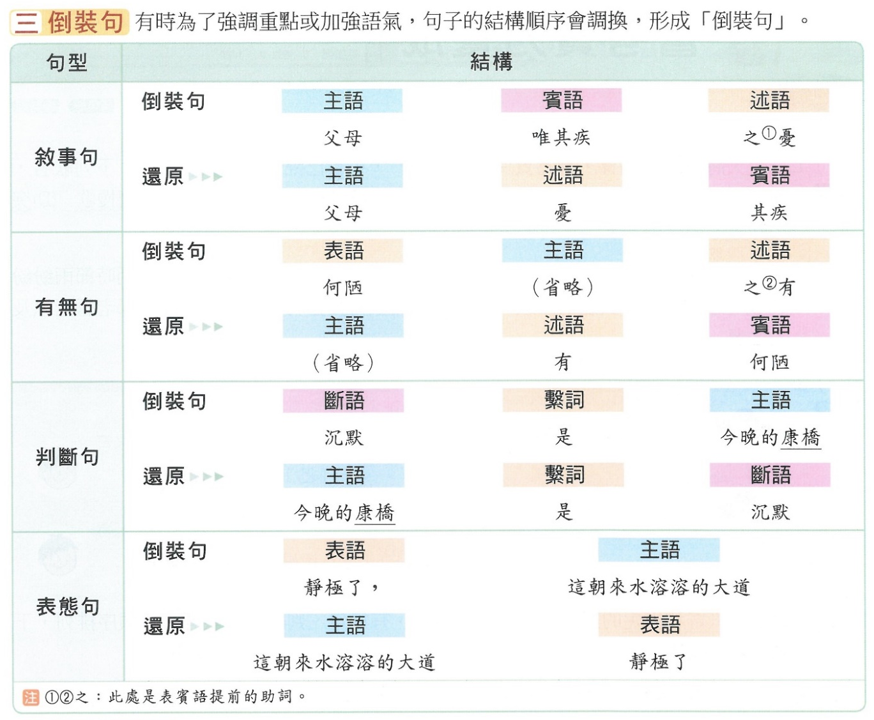

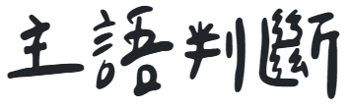
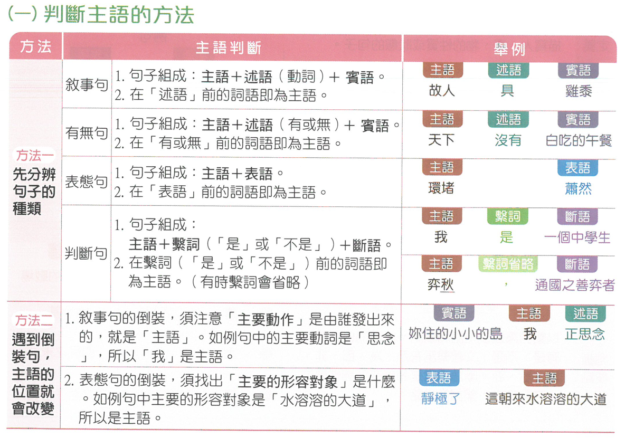
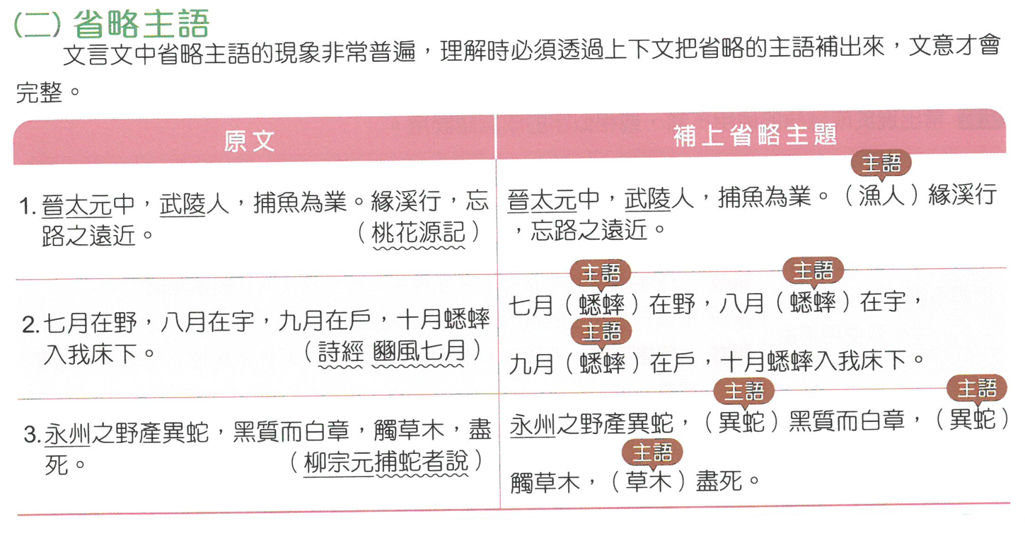

☆判斷句型的小叮嚀
1.若遇到倒裝句，必須先還原，再找出主要動詞，據此判斷句型，如：
（1） 主義是從→主義→敘事句
（2） 何陋之有？→何陋？→有無句
2.若遇到複雜的句子，宜先化成簡句（擷取主要意思），再找出主要動詞，據此分類，如：落荒而逃的小偷，撞到了電線桿→小偷了電線桿→敘事句。

敘事句中的主語
敘事句中的「主語」有時可承上省略，例如：「慈烏失其母，啞啞吐哀音」當中「啞啞吐哀音」一句即承上省略主語「慈烏」。或者主語為一般性主語，亦可省略，如命令、祈使句，多見於告示牌，如：1.禁止吸菸、保持安靜等。2.請勿停車、請勿踐踏草皮等。

●敘事句例子
1.故人西辭黃鶴樓。（黃鶴樓送孟浩然之廣陵）
2.晏子使楚。（晏子使楚）
3.山巒靜靜地睡了。（夏夜）
4.屋頂上的雨水滴落下來。（紙船印象）
5.月色入戶。（記承天夜遊）
6.纖纖擢素手，札札弄機杼。（迢迢牽牛星）
7.慈烏失其母。（慈烏夜啼）
8.一行白鷺上青天。（絕句）

●有無句述語
1.表示肯定或否定的「擁有」，這種句子，主語往往是人，如果不是人，也有擬人化的意味，如「臣『有』二馬」就是表示「擁有」的意思。
2.表示「存在」或「不存在」的關係與狀況，「蜀之鄙『有』二僧」就是這類例子。

●有無句例子
1.沒有蓑衣遮蔽。（田園之秋選）
2.我們只有一個地球。
3.天下無不散的筵席。
4.這兩種人生態度，沒有孰對孰錯之分。（地瓜的聯想）
●判斷句例子
1.交友是一件有益的事。（父親的信）
2.學問為濟世之本。（青年守則）
3.孝順為齊家之本。（青年守則）
4.老、死乃人生難免的事。（梁啟超最苦與最樂）
5.團結即力量。
6.你阿祖是秀才。（憨孫吔，好去睏啊！）
7.紙船是其中之一。（紙船印象）
8.人非聖賢。
按 文言文的判斷句中，肯定的繫詞往往可以省略，但否定的繫詞往往不可省，如第8例。
◆判斷句的句式
●句子中有「是」或「乃」，但不屬於判斷句的情況
1.「主義是從」即「從主義」的倒裝，此時的「是」指「助詞，無義，表賓語提前」。
2.「他總是遲到」、「她就是愛我」，此時的「總是」、「就是」為「副詞」。
3.「乃當之罰金」的「乃」，解釋為「竟、居然，副詞」。
4.「乃掘地，遂得水」的「乃」，解釋為「於是，連詞」。
●表態句例子
1.饑腸轆轆。（談興趣）「饑腸」是主語，「轆轆」是表語。
2.朱墨爛然。（越縵堂日記）「朱墨」是主語，「爛然」是表語。
3.芳草鮮美。（桃花源記）「芳草」是主語，「鮮美」是表語。
4.我身體平安。（背影）「我身體」是主語，「平安」是表語。
5.簞瓢屢空。（五柳先生傳）「簞瓢」是主語，「屢空」是表語。
6.草盛豆苗稀。（歸園田居其三）「草」、「豆苗」是主語，「盛」、「稀」是表語。
7.道狹草木長。（歸園田居其三）「道」、「草木」是主語，「狹」、「長」是表語。
8.山川壯麗，物產豐隆。（國旗歌）「山川」、「物產」是主語，「壯麗」、「豐隆」是表語。
9.白米稀稀疏疏，地瓜密密麻麻。（地瓜的聯想）「白米」、「地瓜」是主語，「稀稀疏疏」、「密密麻麻」是表語。
10.她很大方。「她」是主語，「很大方」是表語。

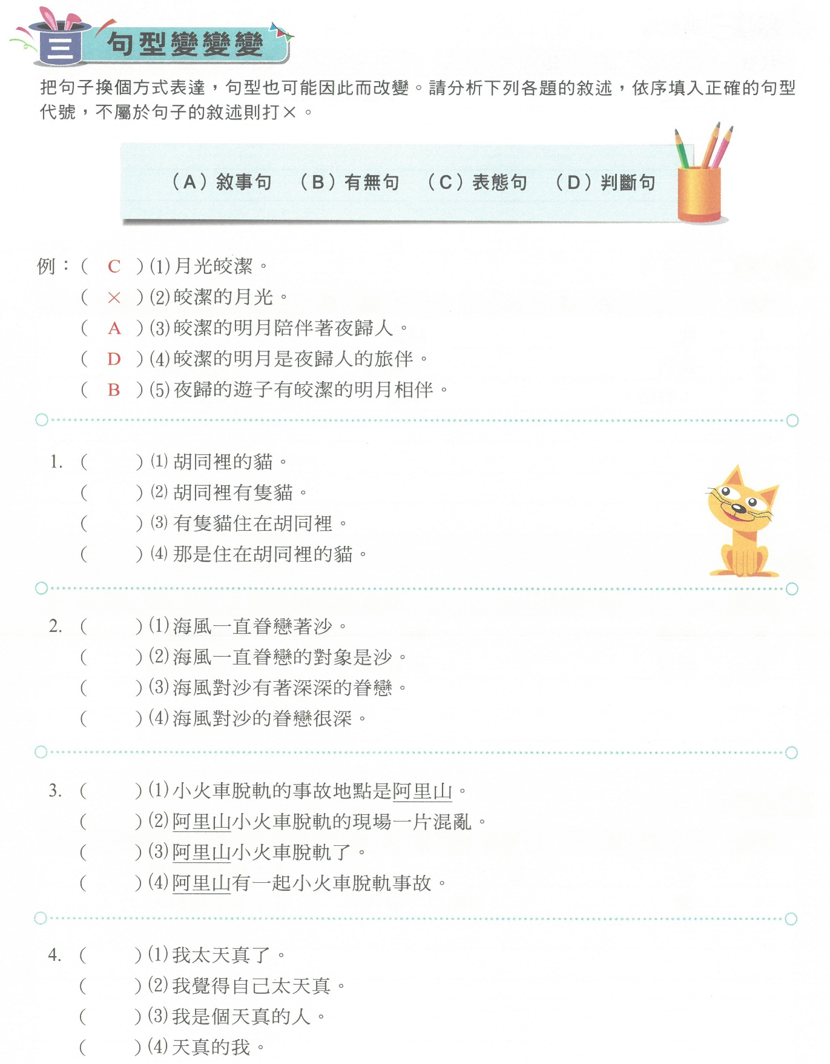
1 XBAD
2 ADBC
3 DCAB
4 CADX
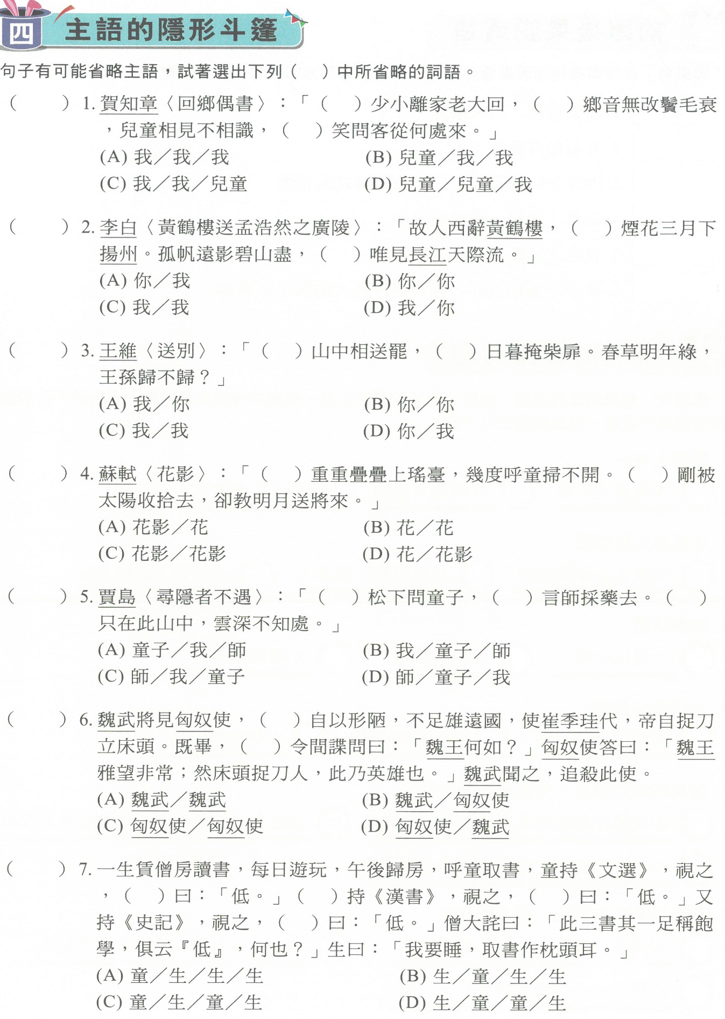
CACCBAB
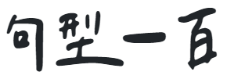 主語(主詞) 述語(動詞)
請把主語(主詞)用黃色螢光筆標示,述語(動詞)用藍色螢光筆標示.
 | 題目 | 詳解 | 句型
1 | 人心不古。 | 沒有動詞 | 表態句
2 | 人生沒有永遠的順境。 | 主要動詞：有 | 有無句
3 | 山川壯麗。 | 沒有動詞 | 表態句
4 | 天下沒有白吃的午餐。 | 主要動詞：有 | 有無句
5 | 天下無不是的父母。 | 主要動詞：無 | 有無句
6 | 天下無不散的筵席。 | 主要動詞：無 | 有無句
7 | 天有不測風雲。 | 主要動詞：有 | 有無句
8 | 心中無別人。 | 主要動詞：無 | 有無句
9 | 月光多麼皎潔明亮。 | 沒有動詞 | 表態句
10 | 月明星稀。 | 沒有動詞 | 表態句
11 | 人類的讚歌就是勇氣的讚歌。 | 主要動詞：是 | 判斷句
12 | 水都威尼斯浪漫無比。 | 沒有動詞 | 表態句
13 | 牛仔很忙。 | 沒有動詞 | 表態句
14 | 王老先生有塊地。 | 主要動詞：有 | 有無句
15 | 王藍田性急。 | 沒有動詞 | 表態句
16 | 他的生活一向平安寧靜。 | 沒有動詞 | 表態句
17 | 他舉起右手點名。 | 主要動詞：點名 | 敘事句
18 | 只有遠傳，沒有距離。 | 主要動詞：有 | 有無句
19 | 可愛者甚蕃。 | 沒有動詞 | 表態句
20 | 四海昇平。 | 沒有動詞 | 表態句
21 | 生命有一種絕對。 | 主要動詞：有 | 有無句
22 | 全家就是你家。 | 主要動詞：是 | 判斷句
23 | 在我的心中還有個尚未崩壞的地方。 | 主要動詞：有 | 有無句
24 | 如果我們不曾相遇。 | 主要動詞：相遇 | 敘事句
25 | 宅邊有五柳樹。 | 主要動詞：有 | 有無句
26 | 成功的男人背後必有個堅強的女性。 | 主要動詞：有 | 有無句
27 | 有沒有他這麼恨我們的八卦？ | 主要動詞：有 | 有無句
28 | 有恆為成功之本。 | 主要動詞：為=是 | 判斷句
29 | 有時候失去就是一種獲得。 | 主要動詞：是 | 判斷句
30 | 老鼠愛大米。 | 主要動詞：愛 | 敘事句
31 | 何處無竹柏？ | 主要動詞：無 | 有無句
32 | 你不是真正的快樂。 | 主要動詞：是 | 判斷句
33 | 你心中一定有座濃霧的湖泊。 | 主要動詞：有 | 有無句
34 | 你在煩惱什麼？ | 主要動詞：煩惱 | 敘事句
35 | 最短的捷徑就是繞遠路。 | 主要動詞：是 | 判斷句
36 | 你是我最想留住的幸運。 | 主要動詞：是 | 判斷句
37 | 關機是一種美德。 | 主要動詞：是 | 判斷句
38 | 你被寫在我的歌裡。 | 主要動詞：寫 | 敘事句
39 | 君子有終身之憂。 | 主要動詞：有 | 有無句
40 | 我已失去為你淚流滿面的權利。 | 主要動詞：失去 | 敘事句
41 | 我不再是一顆寂寞的星星。 | 主要動詞：是 | 判斷句
42 | 我只在乎你。 | 主要動詞：在乎 | 敘事句
43 | 我多麼羨慕你。 | 主要動詞：羨慕 | 敘事句
44 | 我的心中有無限感慨。 | 主要動詞：有 | 有無句
45 | 我的未來不是夢。 | 主要動詞：是 | 判斷句
46 | 我的字典裡沒有放棄。 | 主要動詞：有 | 有無句
47 | 我的自傳裡曾經有你。 | 主要動詞：有 | 有無句
48 | 我的青春多可貴。 | 沒有動詞 | 表態句
49 | 我知道你很難過。 | 主要動詞：知道 | 敘事句
50 | 我們天生就是派對動物。 | 主要動詞：是 | 判斷句
51 | 我們只有那一片沙。 | 主要動詞：有 | 有無句
52 | 我就是愛你。 | 主要動詞：愛 | 敘事句
53 | 我聽見雨滴落在青青草地。 | 主要動詞：聽見 | 敘事句
54 | 朋友買了一件衣料。 | 主要動詞：買 | 敘事句
55 | 林書豪的球技精湛。 | 沒有動詞 | 表態句
56 | 阿里山的少年壯如山。 | 沒有動詞 | 表態句
57 | 阿爸沒有任何怨言。 | 主要動詞：有 | 有無句
58 | 雨下一整晚。 | 主要動詞：下 | 敘事句
59 | 青春是段跌跌撞撞的旅行。 | 主要動詞：是 | 判斷句
60 | 後悔是時間最大的敵人。 | 主要動詞：是 | 判斷句
61 | 童叟無欺 | 主要動詞：欺 | 敘事句
62 | 有你真好。 | 沒有動詞 | 表態句
63 | 突然好想你。 | 主要動詞：想 | 敘事句
64 | 美就是心中有愛。 | 主要動詞：是 | 判斷句
65 | 美麗的故事都有遺憾。 | 主要動詞：有 | 有無句
66 | 倫敦大橋垮下來。 | 主要動詞：垮 | 敘事句
67 | 校園林木蓊鬱。 | 沒有動詞 | 表態句
68 | 氣焰囂張。 | 沒有動詞 | 表態句
69 | 海闊天空。 | 沒有動詞 | 表態句
70 | 未來的事情無人知曉。 | 主要動詞：知曉 | 敘事句
71 | 胸無點墨。 | 主要動詞：無 | 有無句
72 | 淡水河畔的落日餘暉絕美無比。 | 沒有動詞 | 表態句
73 | 細雨綿綿。 | 沒有動詞 | 表態句
74 | 這不是肯德基。 | 主要動詞：是 | 判斷句
75 | 這些紙船都是有感情的。 | 主要動詞：是 | 判斷句
76 | 這是一首簡單的小情歌。 | 主要動詞：是 | 判斷句
77 | 這樣的感覺真奇妙。 | 沒有動詞 | 表態句
78 | 勝敗乃兵家常事。 | 主要動詞：乃=是 | 判斷句
79 | 聽媽媽的話。 | 主要動詞：聽 | 敘事句
80 | 湖水很清澈。 | 沒有動詞 | 表態句
81 | 無欲無求是種幸福。 | 主要動詞：是 | 判斷句
82 | 給我一首歌的時間。 | 主要動詞：給 | 敘事句
83 | 傷心的人別聽慢歌。 | 主要動詞：聽 | 敘事句
84 | 想你的人沒有睡。 | 主要動詞：睡 | 敘事句
85 | 想念是會呼吸的痛。 | 主要動詞：是 | 判斷句
86 | 慈烏失其母。 | 主要動詞：失 | 敘事句
87 | 裡邊沒人。 | 主要動詞：沒 | 有無句
88 | 賈人搬有運無。 | 主要動詞：搬運 | 敘事句
89 | 遇見了你是生命最好的事情。 | 主要動詞：是 | 判斷句
90 | 電腦遊戲五花八門。 | 沒有動詞 | 表態句
91 | 電影海角七號很好看。 | 沒有動詞 | 表態句
92 | 團結即力量。 | 主要動詞：即=是 | 判斷句
93 | 與你相遇好幸運。 | 沒有動詞 | 表態句
94 | 蓋一癩蝦蟆也。 | 主要動詞：蓋=原來是 | 判斷句
95 | 數大便是美。 | 主要動詞：是 | 判斷句
96 | 貓捉老鼠。 | 主要動詞：捉 | 敘事句
97 | 你是唯一。 | 主要動詞：是 | 判斷句
98 | 故人西辭黃鶴樓。 | 主要動詞：辭 | 敘事句
99 | 春光明媚。 | 沒有動詞 | 表態句
100 | 尊重別人權利。 | 主要動詞：尊重 | 敘事句

